CHƯƠNG TRÌNH LẮNG NGHE DIỄN GIẢ
CHIA SẺ LÒNG BIẾT ƠN
1. Thời gian: 120 Phút
2. Đơn vị tổ chức:Trung tâm đào tạo Bamboo Edu và VIG Edu
3. Đối tượng tham gia: Các em học sinh
4. Giới thiệu: “Uống nước nhớ nguồn”, biết ơn chính là truyền thống quý báu của người Việt? Có phải từ khi còn bé, ta đã được bố mẹ mình dạy nói lời cám ơn, khi ta lớn lên, ta vẫn dạy con trẻ bập bõm nói Cám ơn? Chúng ta, hầu hết đều được dạy từ tấm bé biết cách nói cám ơn người khác. Nhưng rồi cuộc sống đã đẩy chúng ra đi xa hơn và những lời nói cảm ơn bắt đầu thưa dần thưa dần…
Lòng biết ơn có một nguồn năng lượng khổng lồ. Một khi cảm thấy biết ơn, ta sẽ khai mở được nguồn năng lượng này, và ta sẽ thay đổi được tầm nhìn của mình. Hãy cảm thấy biết ơn cuộc sống của ta, hai lá phổi của ta, ngôi nhà của ta, hay những dòng chữ ta đang đọc này,…
Chương trình sẽ là một ngày trải nghiệm thực sự để các em hiểu giá trị của lòng biết ơn và thêm yêu trân trọng gia đình, trân trọng mồ hôi nước mắt của bố mẹ. Đồng thời chương trình cũng là cơ hội để các bố mẹ và các con hiểu nhau hơn để bố mẹ có thể làm bạn cùng con mình.
5. Địa điểm tổ chức: Sân trường
6. Mục tiêu chương trình: Trang bị hành trang quan trọng nhất cho các bạn học sinh để trở thành một con người nhân ái và trí tuệ đó là lòng biết ơn. Từ việc sống với lòng biết ơn những gì đang có của bản thân, bố mẹ, thầy cô và môi trường xung quanh các bạn tự ý thức, tự hoàn thiện bản thân, tự tạo động lực để học tập và thay đổi trong học tập cũng như có một cuộc sống hạnh phúc.
7. MC hoạt náo + Giảng viên
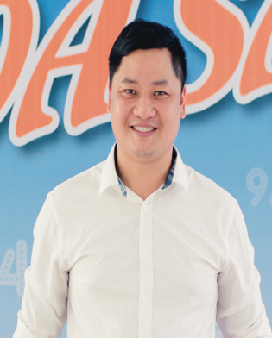
Chuyên gia đào tạo – MC Phạm Đình Chinh
Giám đốc Trung tâm Bamboo Edu
Đồng sáng lập Học viện Doanh nhân châu Á
Cổ đông sáng lập – Phó giám đốc Công ty cổ phần Đào tạo Tư vấn và Phát triển ABA
Giảng viên chuyên sâu, chủ nhiệm chuyên môn các chương trình đào tạo mảng Bamboo Training của Bamboo Edu
MC chính các chuỗi các hoạt động trải nghiệm: Hào khí Đông A, Chạm tay vào ước mơ, Hà Nội em yêu, Hành trình văn hoá, Bamboo Summer Camp, Bamboo’s Shine

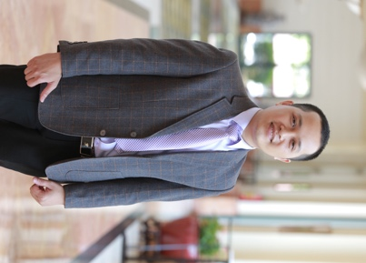

Chuyên gia cảm xúc – Diễn giả Đỗ Thái Đăng

Chủ tịch VIG EDUCATION

Nhà Đào Tạo Quốc Tế Của Hiệp Hội AB NLP Hoa Kỳ

NLP Trainer, Master Coach
Chuyên gia Đào tạo, Huấn luyện &
Phát triển Con người hàng đầu Châu Á
Chuyên gia hàng đầu Việt Nam về cảm xúc

8. Lịch trình dự kiến:

THỜI GIAN | HOẠT ĐỘNG | HÌNH ẢNH
15 phút  Gameshow | SỰ XUẤT HIỆN CỦA MC HOẠT NÁO  Tổ chức các hoạt động trò chơi khởi động tại chỗ cho học sinh toàn trường tham gia một cách sôi nổi nhất, hướng dẫn nhảy dân vũ đặc sắc cùng MC  Hoạt động trò chơi giao lưu trên sân khấu  Ý nghĩa: Tạo không khí thoải mái nhất để học sinh dễ chia sẻ và hiểu ý nghĩa chương trình. | 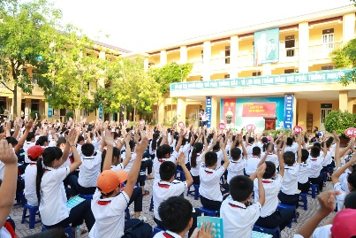
15 phút  Mình thật  may mắn | SỰ XUẤT HIỆN CỦA GIẢNG VIÊN  Dẫn dắt của Trainer: “ Chúng ta đang có những gì?  Xuyên suốt buổi nói chuyện, thầy Đăng đặt ra những câu hỏi dành cho các em học sinh về người quan trọng nhất trong cuộc đời các em, những điều quan trọng nhất mà em sẽ làm để các em có cơ hội được bày tỏ suy nghĩ cá nhân, chia sẻ câu chuyện của riêng mình.  - Bạn nào đang còn cả bố và mẹ?  - Bạn nào chỉ còn bố hoặc mẹ?  - Bạn nào không còn cả bố và mẹ?  - Bạn nào đang cảm thấy mình không được may mắn lắm?  - Bạn nào nghĩ rằng mình còn ngồi ở đây?  - Chân tay lành lặn và một đôi mắt sáng đó là 1 điều vô cùng may mắn?  Ý nghĩa: Hãy trân trọng những gì mình đang có, biết lắng nghe và hiểu hành động của người thân dành cho mình | 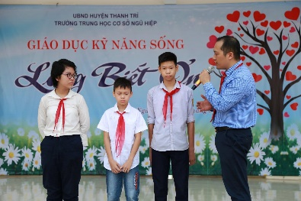  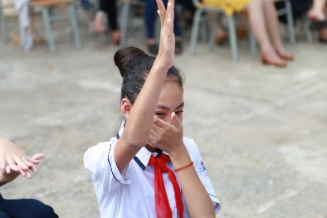  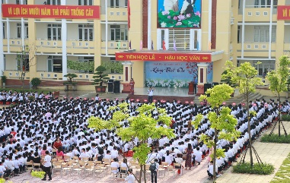
20 phút  Mình đang sống như thế nào? | Trainer dẫn dắt: Chúng ta đã sống với Lòng biết ơn?  Buổi nói chuyện với chủ đề Lòng biết ơn được diễn giả Thái Đăng dẫn dắt qua câu chuyện. Câu chuyện Ông Trời  - Cô bé nổi loạn  - Câu chuyện “Cây Táo hạnh phúc”  - Chia sẻ: “ Nghịch lý nhân sinh”  Bằng giọng kể truyền cảm, thầy Thái Đăng đã đưa các em học sinh vào một câu chuyện đầy ý nghĩa và xúc động, giúp các em hiểu rõ hơn về ý nghĩa và chủ đề của buổi giao lưu kĩ năng sống  Ý nghĩa: Hạnh phúc cho các con là con có cha có mẹ, nhưng đôi khi mình quá thản nhiên trước sự chăm lo của mẹ của cha.. Mình thờ ơ trước sự hi sinh ấy. | 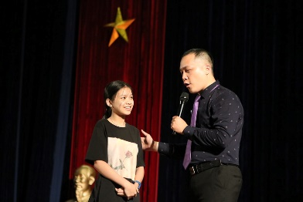  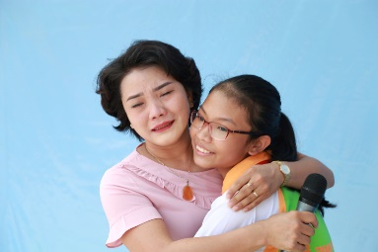
20 phút  Sự hi sinh thầm lặng của cha mẹ! | Sau khi đưa cảm xúc theo chủ đề của buổi giao lưu về “Lòng biết ơn” luôn hướng tới cha mẹ và người thân, các em học sinh được yêu cầu thiền trong thời gian 5 phút, đắm chìm vào câu chuyện đầy xúc động về tình cảm gia đình qua giọng kể của thầy Đăng.  Từ đây, các em có những giây phút sâu lắng để suy ngẫm về chính lòng biết ơn cũng như tình cảm với cha mẹ. Cách hi sinh của người cha, người mẹ  - Câu chuyện “ Chiếc xe & Sự ích kỷ”  - Câu chuyện “ Rửa Tay Cho Mẹ”  - Tôi muốn nói về số 1: Bạn chỉ có 1 mẹ, chỉ được sinh ra 1 lần  Ý nghĩa: Nhiều lúc cha mẹ trách móc cũng vì thương ta vậy mà nhiều người khi cha mẹ đánh, lại hận cha hận mẹ trong khi những đòn roi đó là để ta trưởng thành. Luôn trân trọng tình cảm từ gia đình | 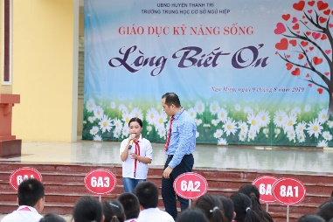
20 phút  Phải làm sao để sống biết ơn? | Tiếp tục với những hoạt động của buổi nói chuyện, các em học sinh có cơ hội được chia sẻ câu chuyện về điều khiến mình tự hào nhất về cha mẹ của mình, những điều mà bản thân em thấy họ là người tuyệt vời nhất.  Chia sẻ bài thơ:Vội  Ý nghĩa: 3 Bước để sống biết ơn: Dừng lại – Nhìn – Bước tiếp | 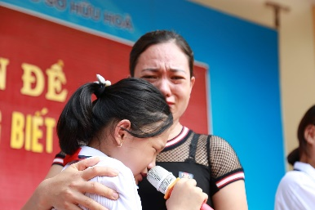
20 phút  Áp dụng lòng biết ơn trong gia đình và trường học | Tổng kết và nhắn gửi lời yêu thương tới gia đình:  3 Câu hỏi quan trọng nhất:  - Ai là người quan trọng nhất?  - Việc gì là việc quan trọng nhất?  - Thời điểm tốt nhất để thay đổi là khi nào?  Ý nghĩa: Hãy yêu thương trân trọng gia đình mình | 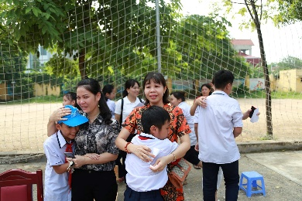
10 phút  Gửi lời yêu thương | Một trong những hoạt động chính của buổi giáo dục kĩ năng sống là các em được lập cho mình một bản kế hoạch trong vòng 3 tuần ghi lại những điều mà mình sẽ làm để bày tỏ tình cảm yêu thương và biết ơn với công lao của cha mẹ.  VIẾT THƯ GỬI LỜI YÊU THƯƠNG  - Thiền hình dung “ Ngôi nhà tuổi thơ”  - Viết thư cho bản thân, biết ơn những gì đang có, cho Thầy cô, biết ơn công lao dạy dỗ, cho Cha mẹ, biết ơn công lao sinh thành và nuôi dưỡng.  Ý nghĩa: Hãy hành động ngay vì bố mẹ đang chờ con…  Chụp ảnh và Trân trọng cảm ơn Ban Giám Hiệu, Các em học sinh! | 